# 23 Први пројекат Скреча

## Координате

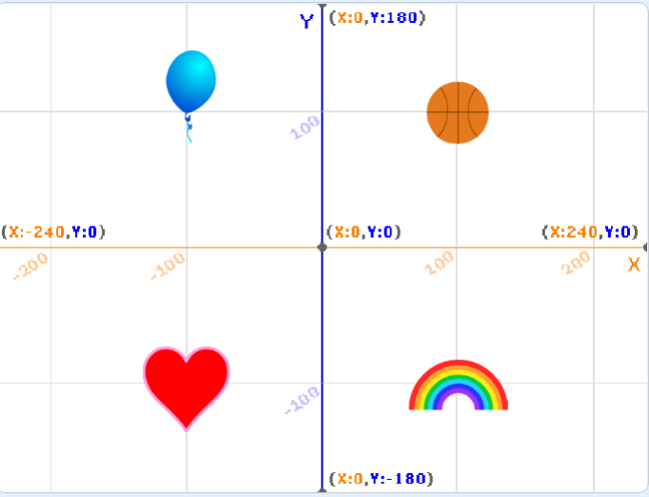

**ДОЊИ ДЕСНИ**

**Х ПОЗИТИВНО**

**У НЕГАТИВНО**

**ДОЊИ ЛЕВИ**

**Х НЕГАТИВНО**

**У НЕГАТИВНО**

**ГОРЊИ ДЕСНИ**

**Х ПОЗИТИВНО**

**У ПОЗИТИВНО**

**ГОРЊИ ЛЕВИ**

**Х НЕГАТИВНО**

**У ПОЗИТИВНО**

## Померање лика

Блокови **idi\_do** и **klizi\_do** **померају лик до одређеног места** (до неког другог лика, до тренутне позиције миша, или до случајне позиције). Померање може да буде тренутно и током задатог времена.

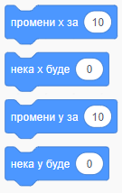

Блокови **idi\_xy, klizi\_xy, promeni\_x, neka\_x, promeni\_y, neka\_y** сви **доводе лик до задатог положаја на позорници**. При томе се или наводе координате циљног положаја, или се задаје како се мења x или y координата.

1. **Померање лика на одређено место** – одредиште, **независно од тренутне позиције лика** назива се **апсолутно кретање**







1. **Померање лика на одредиште које је од тренутне позиције лика удаљено задати број корака у задатом смеру** назива се **релативно кретање.**

**** **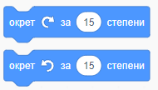**

У примеру одредиште је 4 корака удесно и два корака навише од текућег положаја лика. Пошто је мачак усмерен надесно, прво ћемо га померити 4 корака, а онда га окренути за 90 о улево и померити још 2 корака навише.

Исто би се постигло и тако да прво направи 2 корака навише, окрене се 90 о удесно и направи још 4 корака. Пошто је на почетку мачак усмерен надесно, пре извршења ове три наредбе требало би га окренути навише, значи кретање на овај други начин подразумева укупно 4 наредбе.

[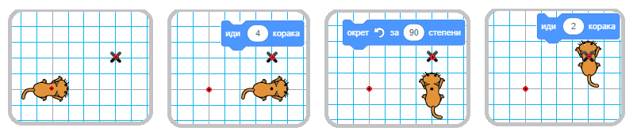](https://petlja.org/biblioteka/r/lekcije/scratch3-praktikum/_images/sl2_4.png)

Други начин за задавање одредишта при релативном кретању је независним задавањима промена координата х и у помоћу наредби и promeni_y.

## Окретање лика

1. **уписивањем броја у листи ликова, који представља број степени, од 0 до 360, за који лик треба окренути.**

Блок **idi\_koraka** помера лик задати број корака у смеру у коме је лик окренут. Смер лика можемо да задамо у листи ликова. Кликни у поље „смер” и када се појави круг са стрелицом, помери стрелицу да показује у смеру у ком желиш да окренеш лик. Види како се лик окреће у смеру стрелице.

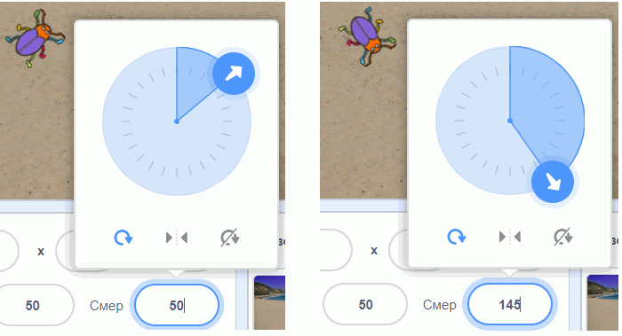

1. **Усмеравањем лика из програма - одабиром вредност из падајуће листе у оквиру наредбе**

* **УСМЕРАВАЊЕ НА ОДРЕЂЕН СТЕПЕН КРУГА** када при задавању смера се појављује круг са смеровима, који нам помаже да задамо жељени смер. Без обзира на то, ради читања програма је добро знати како се смерови задају бројем. Ту нам може помоћи следећа слика:

**0 ГОРЕ**

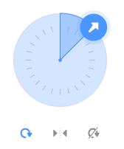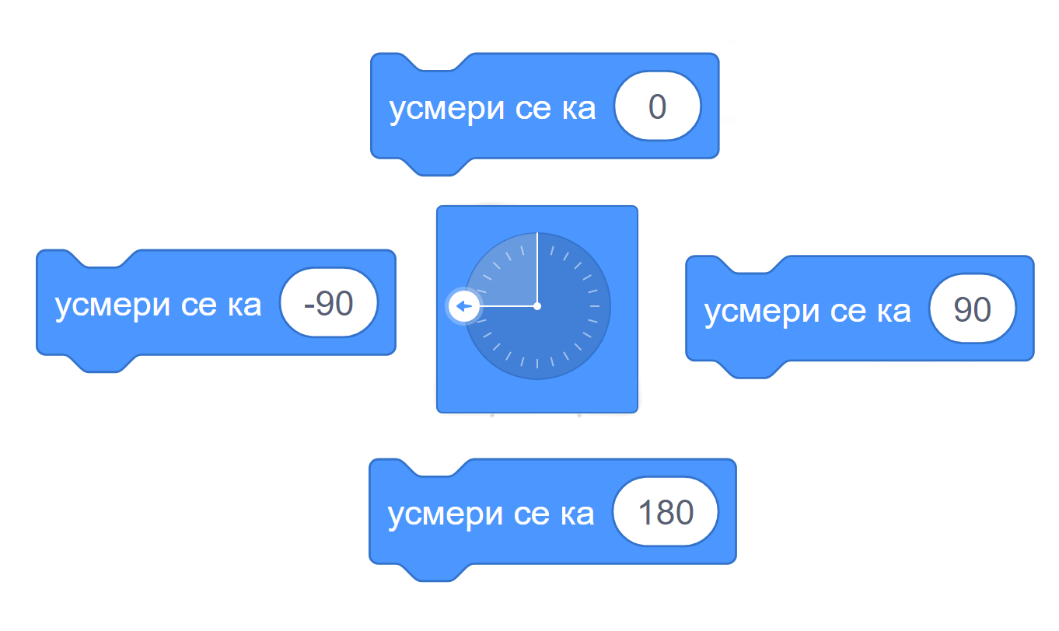

**-90 ЛЕВИ**

**180 ДОЛЕ**

**90 ДЕСНО**

**-45 ГОРЊЕ ЛЕВО**

**45 ГОРЊЕ**

**ДЕСНО**

**-135 ДОЊЕ ЛЕВО**

**135 ДОЊЕ ДЕСНО**

**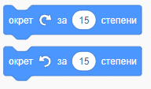**

* **ОКРЕТ ЗА НЕКОЛИКО СТЕПЕНИ**

За неке ликове није природно да се окрећу у свим смеровима:

* **ПОДЕСИ НАЧИН ОКРЕТАЊА**
  + **на листи ликова**

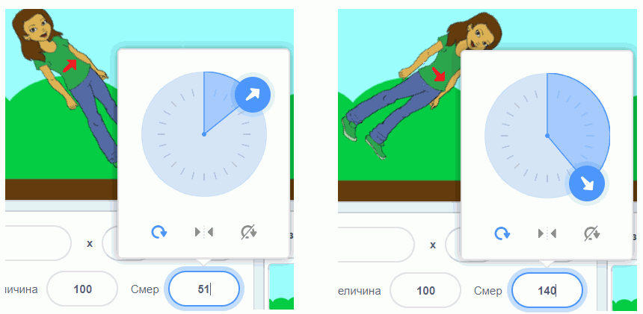

У таквом случају користимо три дугмета interaktivno_nacin_okretanja, која се налазе испод круга за задавање смера, да бисмо задали начин окретања лика. Испробај свако од ова три дугмета: кликни на дугме, окрећи стрелицу на кругу и прати на који начин се лик окреће. Ако задржиш миша изнад дугмета, добићеш кратку поруку о функцији тог дугмета.

**Окретање лево-десно је средња икона**

* + у **програму**
    - **Окретање лево-десно**  
    - **Окретање** лика који је дошао до ивице позорнице, и треба да се окрене. 

1. 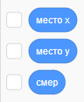Блокови обавешења који **показују вредности координата и смера активног лика -** нису наредбе. Када се чекирају мала четвртаста поља вредности координата и смера ће се појавити на позорници

*https://petlja.org/kurs/351/4/5504*

*Квиз положај и орјентација* [*https://petlja.org/kurs/351/4/5503*](https://petlja.org/kurs/351/4/5503)

*Квиз координате библиотеке* [*https://petlja.org/biblioteka/r/lekcije/scratch3-praktikum/scratch3-koordinate*](https://petlja.org/biblioteka/r/lekcije/scratch3-praktikum/scratch3-koordinate)

вежба Припрема журке - окретање лево десно

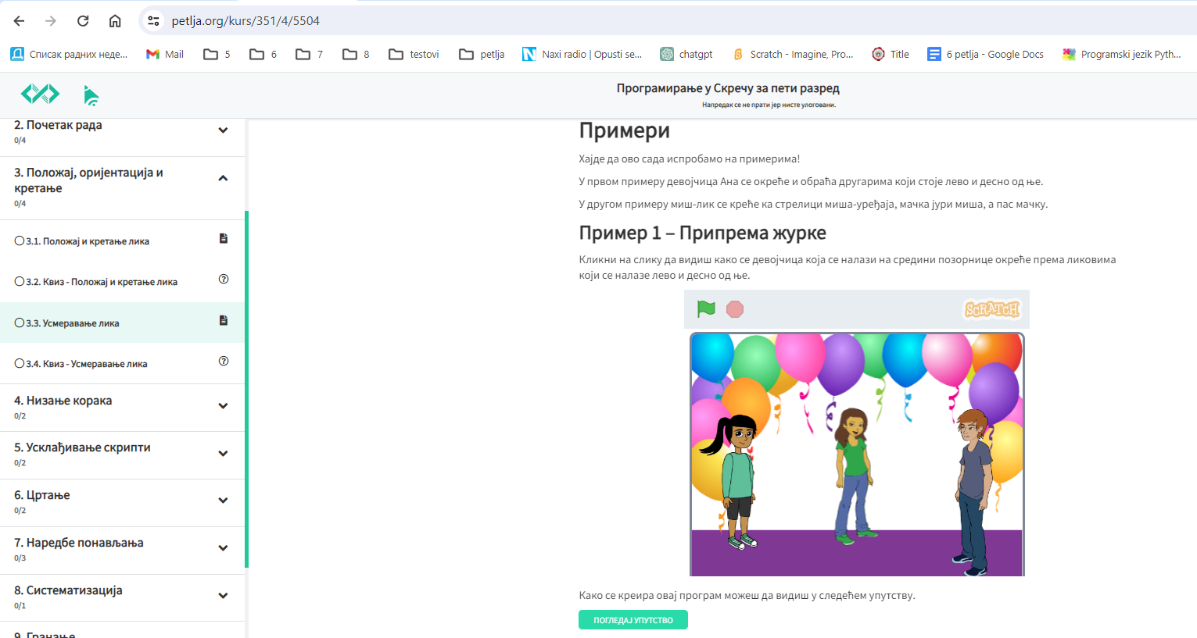

Дом 1 јеж шета лево десно (на основу мачак иде до куће и назад)



Дом2 шетња – књига стр 136

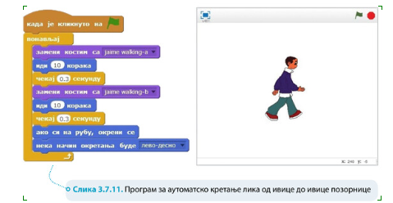

Дом3 хеликоптер – књига стр 137

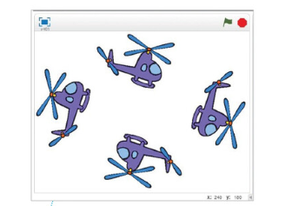

*Kviz nizanje koraka*

[*https://petlja.org/biblioteka/r/lekcije/5\_zkp\_programiranje/03\_nizanje\_koraka\_pitanja*](https://petlja.org/biblioteka/r/lekcije/5_zkp_programiranje/03_nizanje_koraka_pitanja)